**Установленный и настроенный Git на компьютере**

1)Скачанный Git

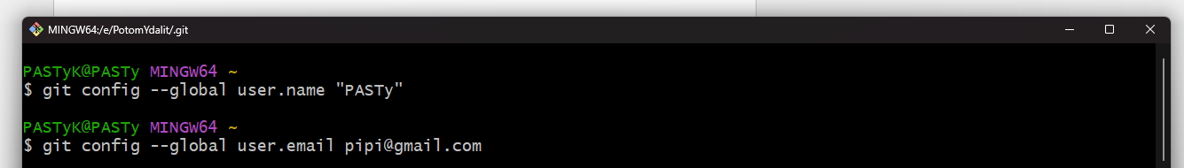2)Ввести имя и почту (по желанию)

**Выделить для репозитория папку на локальном компьютере**

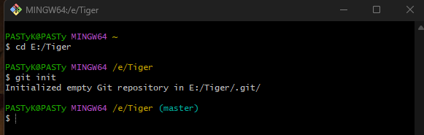В данном случае на диске E была выделена папка “Tiger” в котором мы создали папку для репозитория

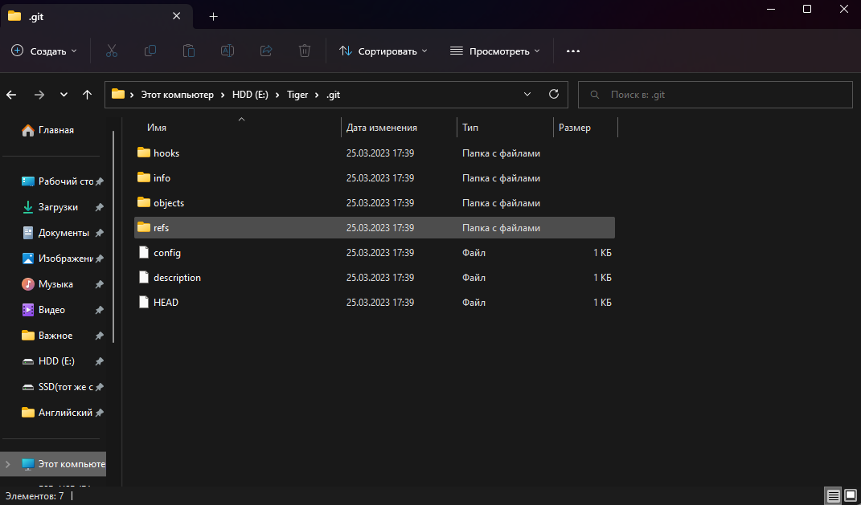Вот так должен выглядеть созданный репозиторий git.

**Клонировать свой репозиторий с GitHub**

1)Прописав команду $git clone <http://github.com/Project/Repozitorii> мы копируем репозиторий с сайта в папку на нашем компьютере

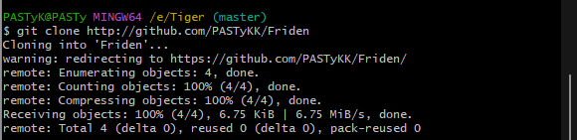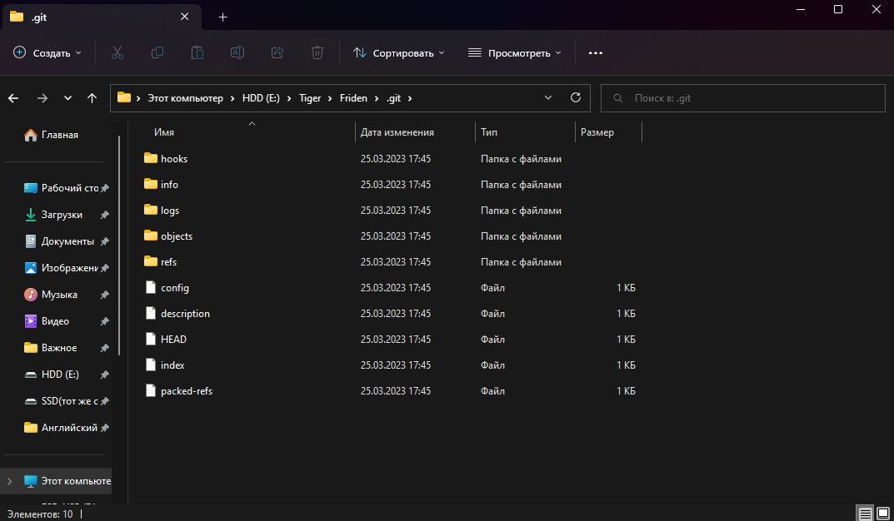2)Производится загрузка файлов с GitHub репозитория в папку на нашем компьютере

**Выполнить определение состояния файлов командой git status, заскринить результат**

**Добавить файл в репозиторий и снова выполнить определение состояния файлов, заскринить результат. Объяснить письменно разницу между двумя скринами.**

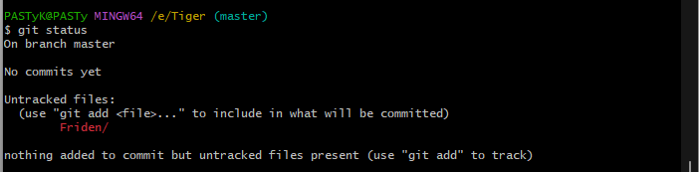1)Проверка состояние файлов с помощью команды $git status

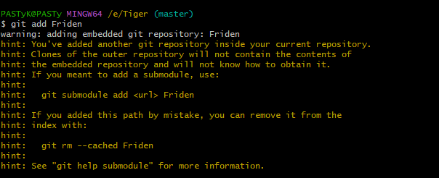2)Если файл горит красным, значит он не добавлен в систему исключений, чтобы убрать файл из исключения нужно прописать команду $git add Friden

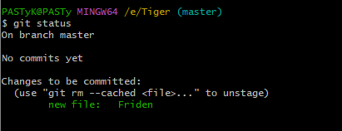3)Прописываем ещё раз команду $git status и кайфуем от зелёных букв

**Добавить созданный файл в отслеживание (версионный контроль)**

**Выполнить git статус и заскринить результат**

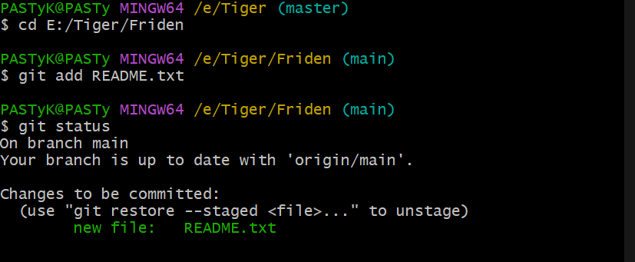Создаём файл README в папке репозитория и прописываем команду $git add README.txt что бы добавить этот файл в исключение, после чего проверяем командой $git status и наслаждаемся результатом

**Добавить еще один файл в репозиторий**

1)Создаём в нашем репозитории Friden файл .gitignore или .gitignore.txt (обязательно с точкой в начале) и также создаём ещё один файл (можно txt формата).

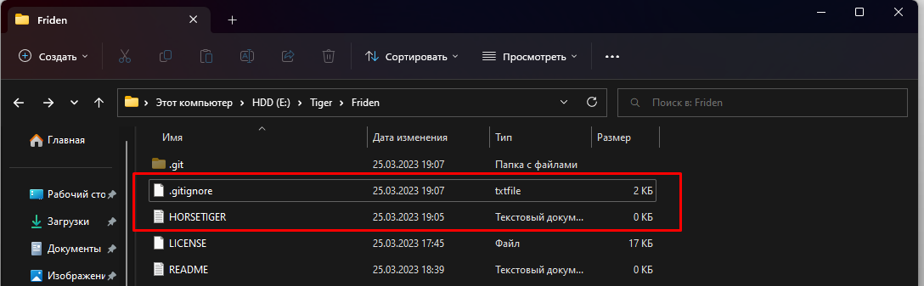Примечание: если вы загружали свой репозиторий с github, то у вас скорее всего уже будет файл .gitignore

2)Теперь заходим в файл .gitignore.txt или .gitignore.Выбираем из ниже представленного списка какое исключение мы хотим сделать. В нашем случае у нас просто файл, который нужно игнорировать поэтому мы прописываем команду в текстовом редакторе HORSETIGER.txt/(обязательно со слешом на конце)

# Исключить все файлы с расширением .файл

*.”файл”

# Но отслеживать файл “файл” даже если он подпадает под исключение выше

!”файл”

# Исключить файл(папку)

/”Папка”

# Игнорировать все файлы /

“Файл.txt”/

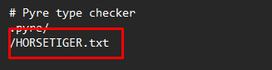

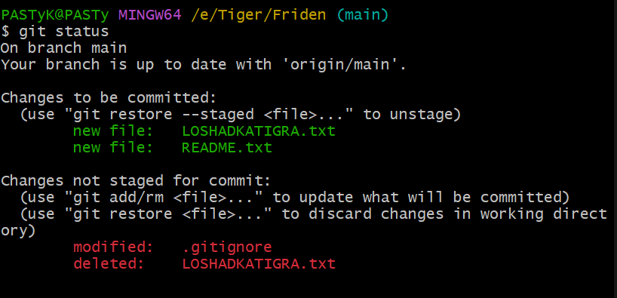3)Теперь пишем $git status и наслаждаемся результатом